Update Thesis 11-04-2022

Zie code**: https://github.com/DiegoLigtenberg/Workspace-MasterThesis-MSS**

tijdje geleden:

* 4 april jaar geleden dat mijn broertje overleden was; voorbereiding / mind was even niet bij scriptie
* 2 dagen erna ziek geworden (griep), t/m gisteren dagen in bed gelegen
* Goed om weer verder te gaan!

**PREPROCESSING**

* Preprocessing pipeline gemaakt voor Musdb dataset: 150 songs met gevarieerde lengte
* De 150 songs zijn verdeeld in 85 train, 15 validation, 50 test.
* De Preprocessing pipeline ziet er als volgt uit:
  1. Laad de volledige song
  2. Extract 3 second segments
  3. Augment de segments (zit in preprocessing pipeline, maar nog niet opgeslagen)
  4. Pad het signaal (laatste stuk van een song soms 2.1213 seconds -> pad naar 3 seconds door 0 toe te voegen
  5. Extract log spectrogram using stft
  6. Normalize spectrogram based on global statistics (/160)
  7. Save normalized spectrogram as .npy

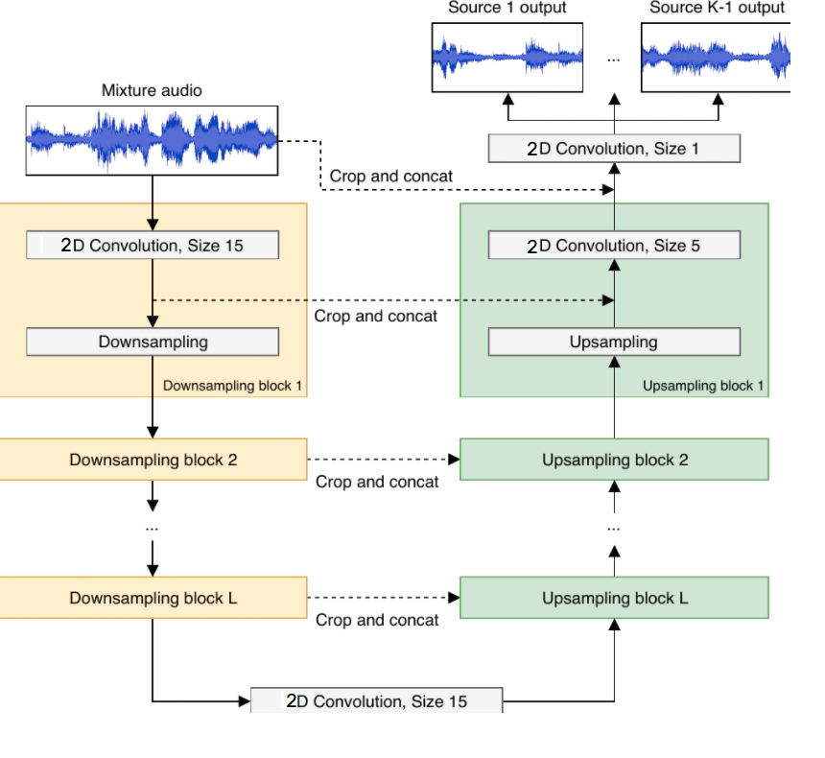

**AUTO ENCODER MODEL**

* Auto encoder gemaakt met skip connections.
* Train dataset bestaat uit 6403 x 2048 x 128 npy files -> te groot om in ram te passen, dus **train on batch** implementation.
* Eerst getrained op 1 sample **mixture -> vocal**, om te kijken of het overfit met close to 0 loss.
  + Dit werkte! mse loss van 2e-5 geeft ‘perfect’ results -> architecture kan werken
* Daarna getest op grotere dataset (veel bugfixes)
  + Niet shuffelen
  + Shuffelen van X en Y waardoor labels mismatchte
  + Geen validation set
  + Verschillende learn rates getest
  + Skip connections werkte niet
* Uiteindelijk stabalized en 1 setting aan main parameters opgeslagen en mee gaan trainen
  + Results:
    - Werkt, maar overfit (voor grootste gedeelte had ik nog geen validation stats om te checken voor overfit) -> pas 2 dagen geleden implemented

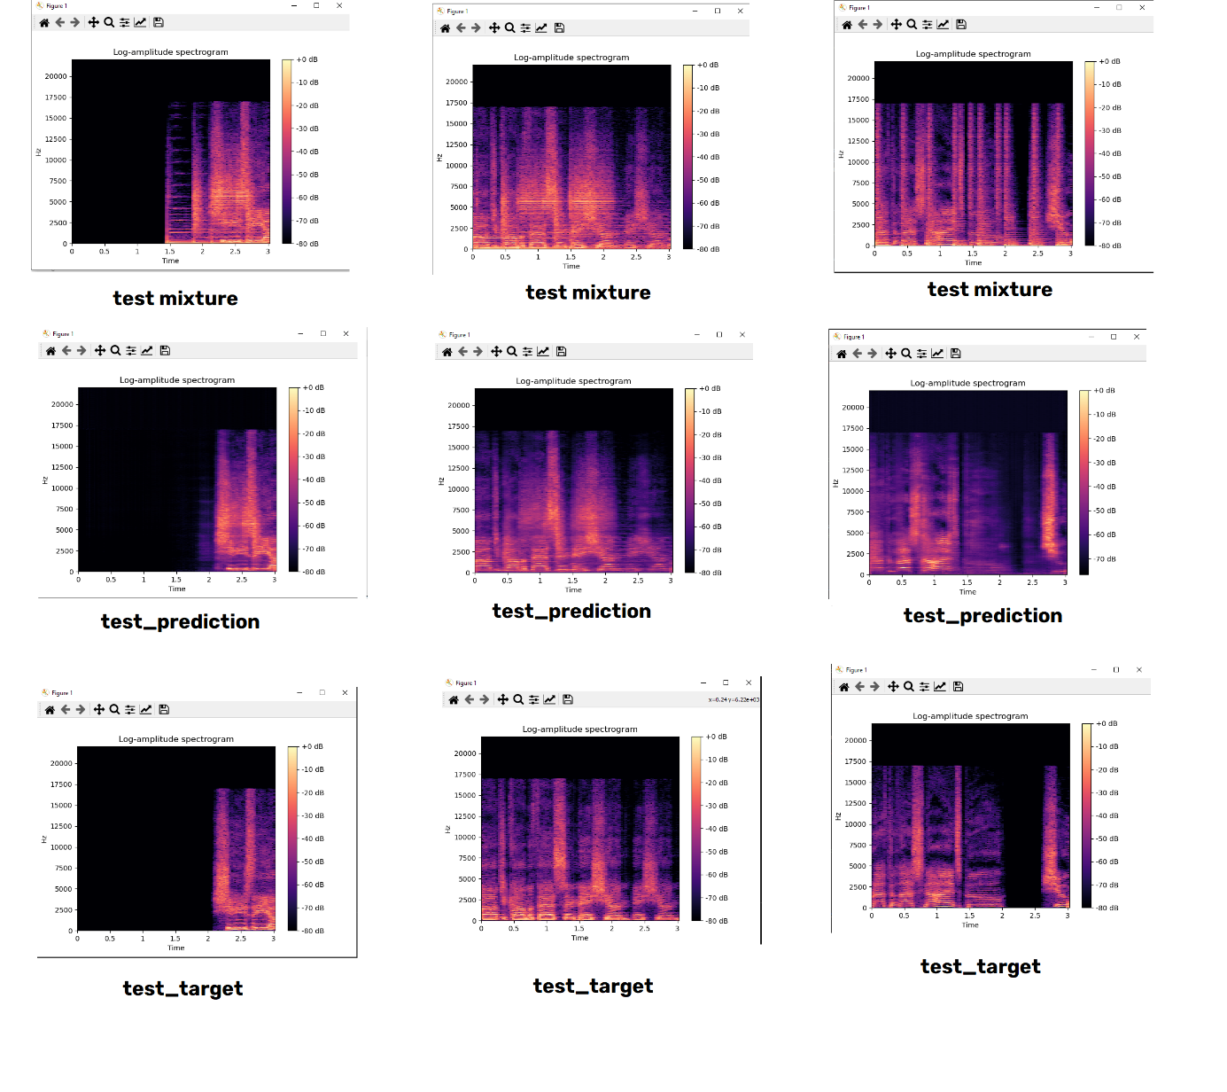

* **GOALS VOOR MIXTURE -> “OTHER” (alleen instruments) om beter te maken (tot 30 april)**
  + **Add regularisation (l2 regularisation + dropout)**
  + **Loss curve voor train/test goed monitoren**
  + **Evt andere visualisations?**

Loss curves

* Validation loss decreased minder snel
* Regularisation techniques implemented -> niet super veel success

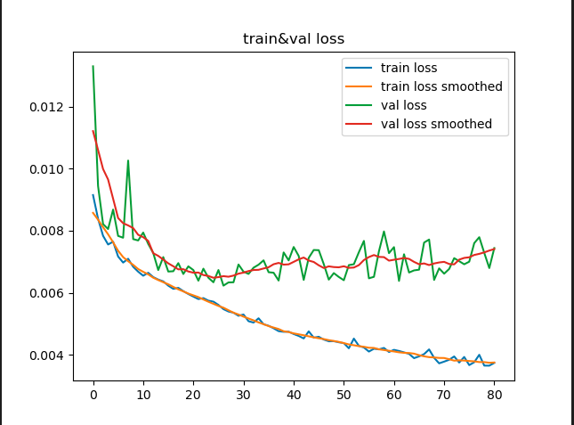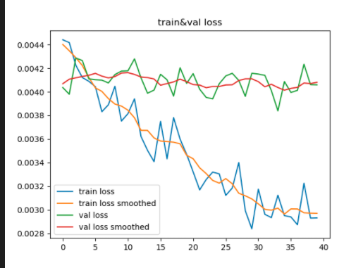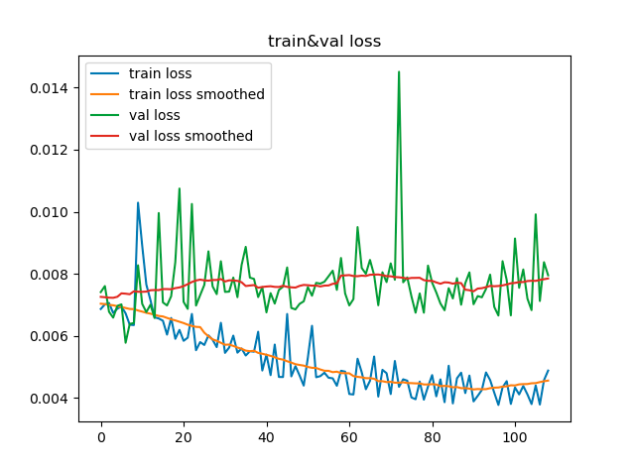

Figure No Batch Normalisation

Figure : Plain model

Figure Dropout + regularisation

Batch normalisation:

* Gekeken naar weights -> erg groot (hoort niet)

Data augmentation

* Polarity inversion
* Reverse signal
* Time stretching
* Pitch shifting